关于组织《北京市进一步完善财政科研项目和经费管理的若干政策措施》与2017年度北京市科技项目（课题）管理培训的通知

各项目（课题）承担单位：
2016年市科委会同相关部门，研究起草并以市委市政府办公厅名义印发《北京市进一步完善财政科研项目和经费管理的若干政策措施》，提出5大方面28条改革举措。同时，会同市财政局联合修订发布《北京市科技计划项目（课题）经费管理办法》等系列管理改革文件，以实现28条改革措施提出的下放权限、简化程序、促进成果转化、激励科研创新目标。为更好地释放改革“红利”，市科委、市财政局组织《若干政策措施》与2017年度科技项目（课题）管理培训，请各承担单位项目负责人和经费管理人员积极参加。
一、培训内容
市科委计划处宣讲《北京市科技计划项目（课题）管理办法（试行）》（2016版）有关内容，条财处宣讲《北京市进一步完善财政科研项目和经费管理的若干政策措施》和《北京市科技计划项目（课题）经费管理办法》（2016版）有关内容，审计处宣讲“科技项目（课题）经费审计要点”有关内容。
二、培训时间
第一期：3月1日 上午9:30-12:20
第二期：3月1日 下午13:30-16:20
第三期：3月2日 上午9:30-12:20
第四期：3月2日 下午13:30-16:20
第五期：3月3日 上午9:30-12:20
第六期：3月3日 下午13:30-16:20
三、培训地点
北京裕龙国际酒店一层大宴会厅
四、注意事项
1.由于本次宣讲《北京市科技计划项目（课题）管理办法（试行）》（2016版）和《北京市科技计划项目（课题）经费管理办法》（2016版）均为最新版管理办法，建议请各项目（课题）负责人和财务管理有关人员务必参加。
2.本次培训班不收费，且无人数限制，请任选会期中半天培训参加即可。
3.因申请市科委科技项目（课题）单位较多，所以已经按批次分别通知该项目（课题）有关人员，未接到通知或未申请过项目（课题）承担单位亦可根据培训时间自行参加。
4.培训不提供纸、笔，请参训人自行准备。本次培训不提供午餐，建议乘坐公共交通。
五、会议组联系人
联系人：程志恒、王彬
联系方式：010-66161592、62577305-812
培训地点地图及详细地址如下：
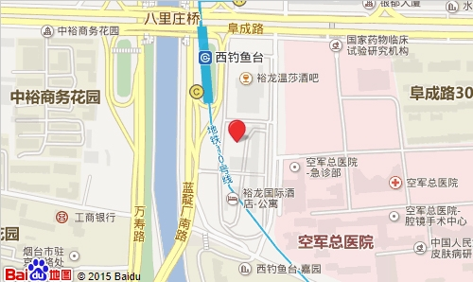
北京市海淀区阜成路40号，西三环航天桥往西300米路南。
地铁10号线，西钓鱼台C口出。运通106西钓鱼台站。

市科委条财处
北京科学仪器装备协作服务中心
北京技术交易促进中心
二零一七年二月十五日

